大气的水平运动——风
【学习目标】
1、理解大气的水平运动的动力和根本原因。
2、掌握水平气压梯度力、地转偏向力、摩擦力在风的形成过程中的作用。
3、能够利用大气的水平运动原理，解答生产、生活中的问题，达到知识拓展的目的。
【课前预习区】
1.风形成过程：
太阳辐射地面 不均 →大气 运动 →同一水平面上产生 差
→ 力促使空气从 流向 → 风
2. 风形成原因：
直接原因 ；根本原因
【课堂互动区】
探究点1、三种风的形成过程（在等压线图中画出风向）
（1）只受水平气压梯度力作用——“理想风”
1004百帕
1006百帕
1008百帕

此时风向与等压线 ，并由 指向 。
（2）受水平气压梯度力与地转偏向力共同作用——“高空风”（北半球）
1004百帕
1006百帕
1008百帕

此时风向与等压线 。
（3）受水平气压梯度力、地转偏向力与摩擦力共同作用——“地面风”（北半球）
1004百帕
1006百帕
1008百帕

此时风向与等压线成一个 （0度、锐角或直角）的夹角。

我来总结
主要作用力及特征（图表示北半球近地面三力作用下的风向）
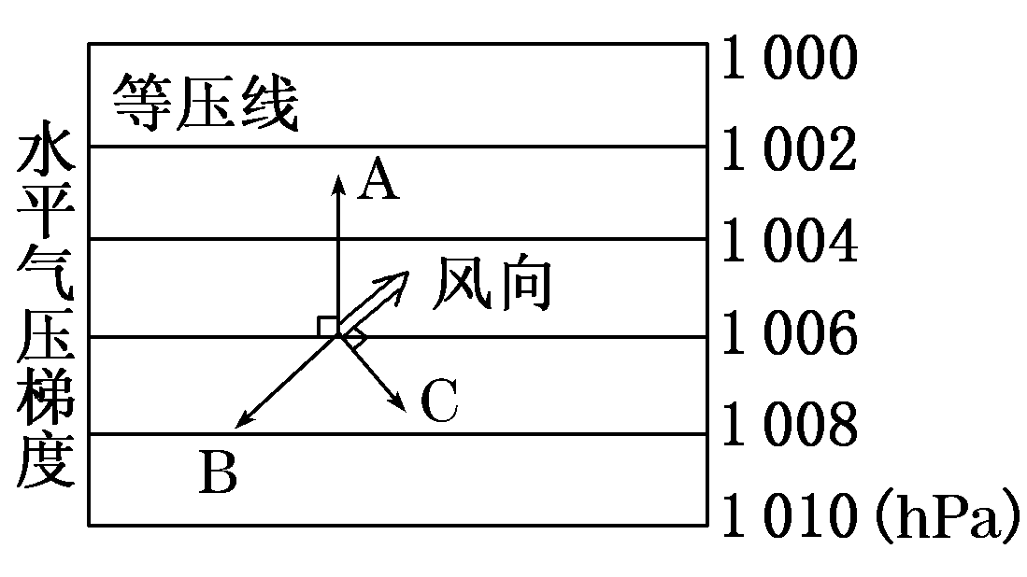

 | 作用力 | 特征
A |  | 垂直于 ，并由 气压指向 气压；  该力大小与风速快慢成 （正比或反比）， （能或不能）影响风向。
B |  | 方向始终与 相反，使风速 。
C |  | 始终与风向垂直，北半球 偏，南半球 偏； （能或不能）影响风速
1、除赤道外，风一但形成则会受到____________力的影响。
2、高空风是_______力和_______力的共同作用下的结果，风向与等压线_______。
3、近地面风受 _____力、_____力和_____力三力共同作用，风向与等压______。
【动动脑，思维拓展】
拓展1：以南半球为例按要求在下图黑点处绘出风向（标出各力以及风的最终方向）。
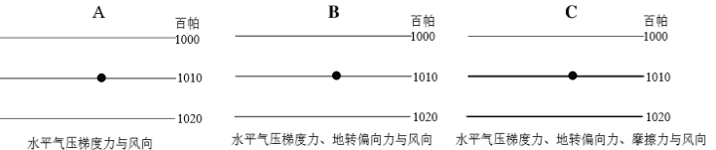
拓展2：为什么相同的气压条件下海面上的风力往往比陆地上大？

拓展3:位于北半球的甲地，试作出当地风向
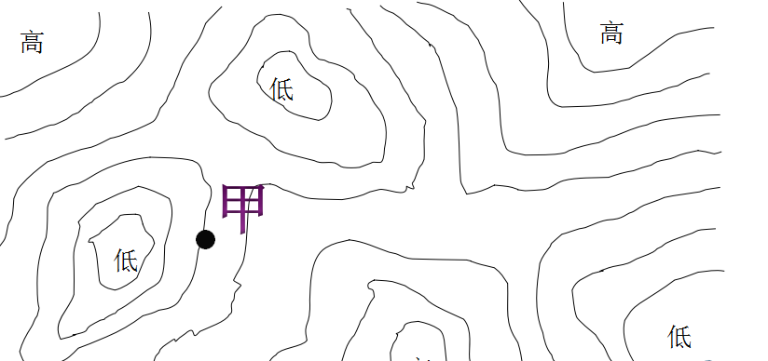

拓展4：等压线的疏密程度反映了气压梯度的大小。根据图2.8完成下列要求。
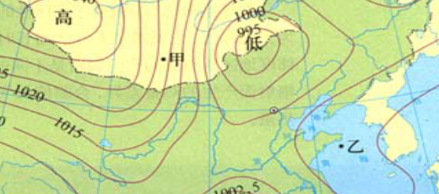
（1）甲、乙两地，哪里的气压梯度大？简要说明判断理由。

（2）在图上画出甲、乙两地的风向。
（特别提醒）判断风力大小
(1)同一等压线图上，等压线密集，风力 ；等压线稀疏，风力 。
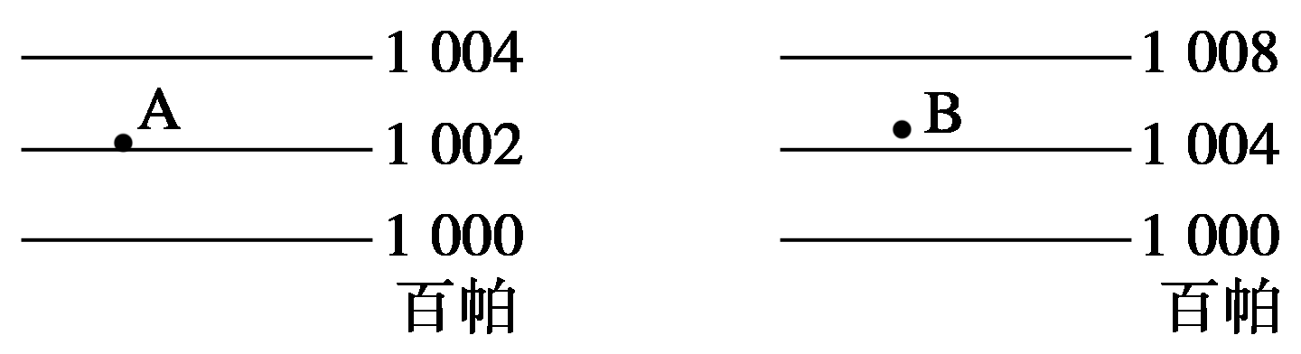
(2)不同图中，相同比例尺，相邻两条等压线数值差越大风力越大，如下图中B处风力大于A处。

(3)不同图中，若相邻两条等压线数值相等，则比例尺越大,风力越大，如下图中C风力大于D
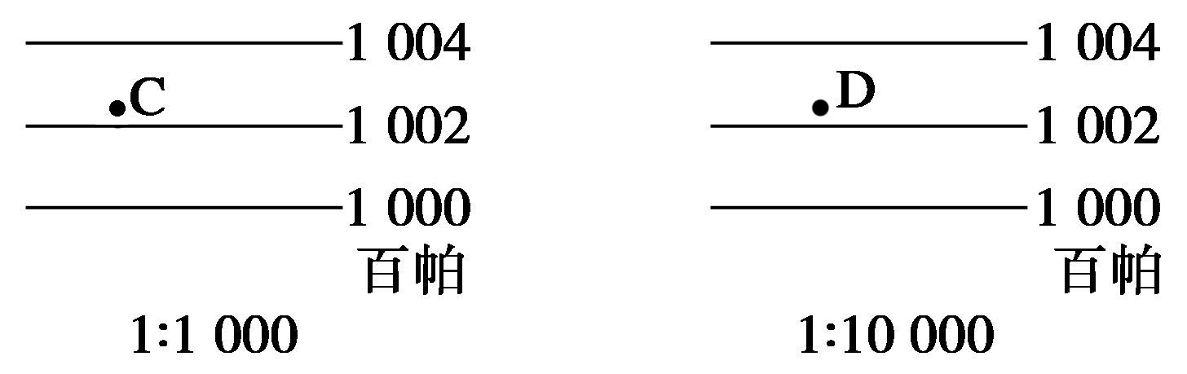

大气的水平运动——风 课后巩固案
1.有关大气水平运动的叙述正确的是（ ）
A.如果只受水平气压梯度力的影响，风向应与气压梯度力方向一致
B.在地转偏向力的作用下，高空风向偏转到与等压线垂直
C.近地面的风，受水平气压梯度力、地转偏向力、摩擦力的共同影响，风向与等压线成直角
D.地转偏向力既改变风向，又改变风速
★2.北半球高空一架飞机向西飞，飞行员左侧是高气压，（ ）
A.飞机逆风飞行 B.飞机顺风飞行 C.风从南侧吹来 D.风从北侧吹来
右图表示某一高度上的气压分布，A、B为等压线，P_{A}>P_{B}，读图完成第3～4题。
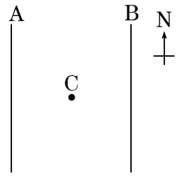
3．若此地在南半球，则C点的风向可能为( )
A．西南风、南风 B．东南风、南风
C．西北风、北风 D．东北风、北风
★4．若此地位于高空，则C点的风向可能为( )
A．西风、南风 B．北风、南风
C．东风、北风 D．东风、西风
5、下图为南半球海平面等压线分布示意图，其中表示风向正确的是图中的
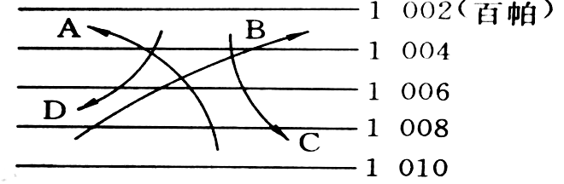

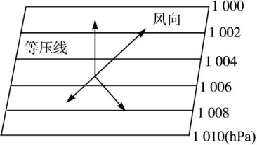
6.读右图，完成下列问题。
（1）若用a代表地转偏向力，b代表水平气压梯度力，
c代表摩擦力，请在图中的3个箭头旁正确标注出来。
（2）水平气压梯度力总是垂直于______，并指向____压。
（3）水平地转偏向力只能改变风的方向，不能改变风的__。

★7．箭头表示甲地空气运动及受力状况，则A ; B
;C ; D 。甲地位于 半球
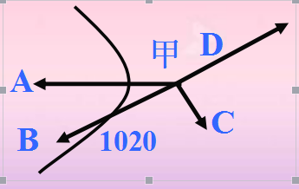
大气的水平运动——风 课后巩固案答案
1. A 解析：略
2. A 解析：根据飞机的飞行方向，左侧高压，右侧低压，则确定水平气压梯度力，北半球地转偏向力向右偏，高空的风向与等压线平行，即垂直于水平气压梯度力，故可确定风向为西风，则飞行的飞行逆风而行。
3. A 解析：读图，若图示区在南半球，PA＞PB，结合图中的指向标，图中C点的风由西向东吹，在南半球向左偏，偏转成西南风，若高度达到不计摩擦力的程度，则偏转成南风，A对。B、C、D错。
4. B解析：若此地位于高空，则不计摩擦力，风向最终与等压线平行，若在北半球，则向右偏转成北风，若在南半球，则向左偏转成南风，B对。A、C、D错
5. A解析：略
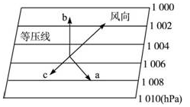
6. (1)
（2）等压线 低
（3）风速
解析：第（1）题，图中与风向相反的为摩擦力，垂直于等压线的为水平气压梯度力，垂
直于风向的为地转偏向力。
第（2）题，水平气压梯度力总是从高压指向低压，并垂直于等压线。
第（3）题，地转偏向力在风的形成中的作用是只改变风的方向，不改变风的速度。
7. 水平气压梯度力；风向（去向）；地转偏向力；摩擦力；南。
解析：（1）读图中甲地的风的受力分析，结合风压关系和三个力的特点，可推断ABCD表示的含义：因为水平气压梯度力垂直等压线且指向低压，所以图中A应该是水平气压梯度力，气压中心是高压；B与等压线斜交且指向低压，应该是风向；C与B（风向）垂直，是地转偏向力；D与B（风向）相反，是摩擦力．
（2）图中风向（B）相对于水平气压梯度力（A）左偏，说明风向是在地转偏向力的作用下向左偏转，属于南半球．

